**B1 Photo Novella Storyboard**

These are examples of different types of texts in the novella:

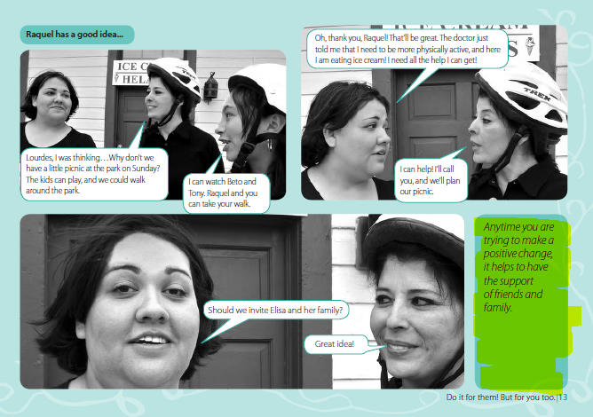

**Block Text:** this is general text that will appear in the photo novella on the side of the visuals.

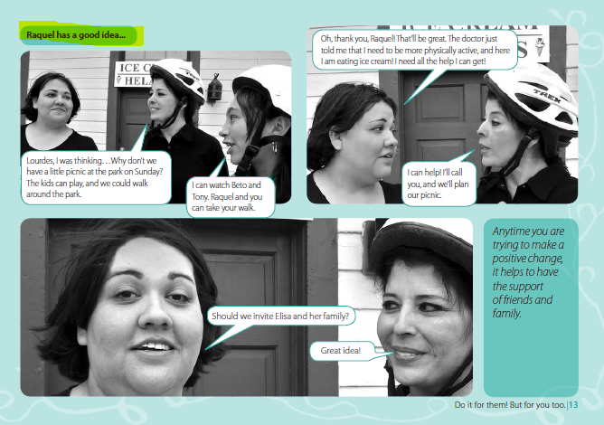

**Photo Caption:** this is the caption that helps the reader transition between different settings/ scenes.

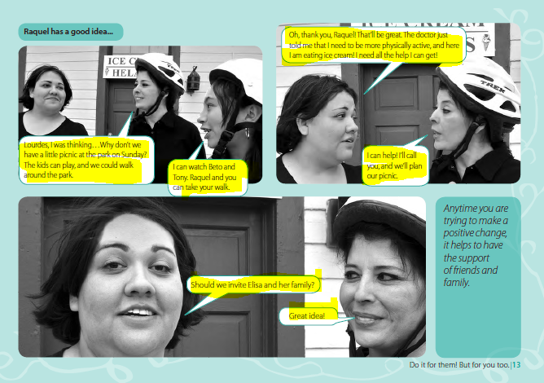

**Bubble Text**: this is the text that shows what the characters are saying.

*Filming and photoshoot will take place in the United States. There are some scenes in the story that take place in Mexico, However, there will be no filming or a photoshoot in Mexico. The scenes in Mexico will be staged and produced in the U.S.

|  |  |
| --- | --- |
| **Visuals and Description** | **Text in Novella** |
| Title Page with image of all characters looking happy with a neutral background (ie. park, in front of a home etc). | Title**Mudarse a los Estados Unidos: Cosas que se deben saber sobre las pruebas para detectar la tuberculosis (TB) y su tratamiento**  CDC logo |
| [1] | **Photo Caption:** Introducción  Esta es la historia de Raquel Martínez y su hijo José. Ellos se están mudando de México a los Estados Unidos. Antes de irse de México, tienen que ir a un médico para hacerse todas las evaluaciones y obtener las aprobaciones necesarias como parte del chequeo médico antes de emigrar.  Como parte del proceso de inmigración, a Raquel y José les hacen pruebas de detección de tuberculosis.  Raquel se entera de que el resultado de la radiografía de tórax es anormal, lo cual indica que tiene microbios de la tuberculosis en su cuerpo y que necesitará ir a un departamento de salud en los Estados Unidos para dar seguimiento y que le realicen más evaluaciones médicas.  Esta es la historia sobre cómo emigraron a los Estados Unidos. [Show 5 step process]  **Block Text:**  Esta es Raquel Martínez. Es de México y acaba de enterarse de que tuvo un resultado anormal en su radiografía de los pulmones , lo cual podría indicar que tiene tuberculosis (TB). Raquel tiene un hijo, José.  Este es José, el hijo de Raquel. Tiene 5 años.  Él es el doctor Fernández. Es el médico que le hizo a Raquel el chequeo de la tuberculosis antes de emigrar, en la clínica en México donde ofrecen servicios médicos de inmigración.  Esta es la funcionaria Lee. Trabaja en la frontera de Estados Unidos y México. Se encarga del proceso con los viajeros que vienen a los Estados Unidos. Ella revisa los documentos para asegurarse de que cumplan con las leyes de inmigración y aduanas.  Esta es la doctora Smith. Trabaja en el Departamento de Salud de California |
| Frame 1: Raquel and Jose are in the kitchen, Jose takes a bite of his sandwich and Raquel places her hand on Jose’s back in a comforting way as she speaks to him. | **Photo Caption:** En casa, en México  **Bubble Text:**  **Raquel**: José, como nos vamos a mudar a California, tenemos que hacernos un chequeo médico. Nuestras citas son la próxima semana. |
| Frame 2: Image of Raquel and Jose walking into the clinic.    Source: [https://www.google.com/search?q=Clinica+Medica+Internacional&source=lnms&tbm=isch&sa=X&ved=0ahUKEwi8vNDK8-jgAhUOy1kKHVbsBasQ_AUIECgD&biw=1344&bih=746#imgrc=skLVCVPU3lTryM:&spf=1551716817500](https://www.google.com/search?q=Clinica+Medica+Internacional&source=lnms&tbm=isch&sa=X&ved=0ahUKEwi8vNDK8-jgAhUOy1kKHVbsBasQ_AUIECgD&biw=1344&bih=746" \l "imgrc=skLVCVPU3lTryM:&spf=1551716817500)  Frame 3: Image of TB germs coming out of someone’s mouth as they cough.  Source: <https://www.cdc.gov/tb/publications/posters/images/StopTBlarge.pdf> | **Photo Caption:** En la clínica, en México  **Block Text:** Para mudarse a los Estados Unidos, usted y su niño deben hacerse un examen médico en una clínica en México que ofrece servicios médicos de inmigración. Durante ese examen, el médico le hará una prueba para detectar la tuberculosis.  **Block Text:**  **Cualquier persona puede contraer tuberculosis.** La tuberculosis, o TB, es una enfermedad grave causada por un microbio que se propaga a través del aire y generalmente afecta los pulmones. Se propaga de persona a persona a través del aire por alguien que tenga la enfermedad de tuberculosis. Si se la deja sin tratar, la tuberculosis puede causar una enfermedad grave e incluso la muerte. |
| Frame 4: Raquel and Jose in Dr. Fernandez’s clinic office. Having Dr. Fernandez put the stethoscope to Raquel’s chest    Frame 5: Raquel getting an x-ray. | **Bubble Text:**  **Dr. Fernandez:** Hoy vamos a hacerle varios exámenes que se requieren antes de mudarse a los Estados Unidos, que incluyen una radiografía de sus pulmones para ver si hay signos de tuberculosis. |
| cid:image001.png@01D4BC99.5A008A30  Source: CDC 5 Things Video  Source: <http://s3.amazonaws.com/lowres.jantoo.com/medical-colds-influenxa-micro_organism-microorganism-germs-946037113_low.jpg>  Frame 6: Interaction between Dr. Fernandez and Raquel  Show Raquel worried and Dr. Fernandez offering caring reassurance. Dr. Fernandez shows Raquel’s x-ray  Frame 7: Raquel giving a phlegm sample.    Source: <https://www.youtube.com/watch?v=92dT_1kbbek&feature=youtu.be> | **Photo Caption:** Los resultados  **Bubble Text:**  **Dr. Fernandez**: El resultado de su radiografía de los pulmones es anormal, lo que muestra que podría tener la enfermedad de tuberculosis o que está en riesgo de tenerla. Ahora, para saber si tiene tuberculosis, necesitamos que nos dé muestras de flema.  **Block Text:**  Como Raquel, usted se hizo un chequeo médico y pruebas en la clínica en México donde ofrecen servicios médicos de inmigración.  Durante el chequeo le hicieron preguntas sobre su salud, una revisión física y también una radiografía de los pulmones. Como el resultado de su radiografía de tórax fue anormal, le pidieron que diera muestras de flema para hacerle una prueba para detectar la tuberculosis. |
| Figure 2 Healthy Raquel  Figure Sick Raquel  Source:  [https://sntc.medicine.ufl.edu/Files/Products/UFtuberculosis%20English%20Flyer.pdf](https://sntc.medicine.ufl.edu/Files/Products/UFTB%20English%20Flyer.pdf)  Source: [https://sntc.medicine.ufl.edu/Files/Products/UFtuberculosis%20English%20Flyer.pdf](https://sntc.medicine.ufl.edu/Files/Products/UFTB%20English%20Flyer.pdf)  Two similar images of Raquel appear with a white background, focusing only on Raquel.  Frame 8: One image shows Raquel happy and healthy with a friendly posture.  Frame 9: Other image show’s Raquel coughing and looking ill. | **Photo Caption:** Tipos de tuberculosis  **Block Text:**  En los Estados Unidos, como en otros países, a la tuberculosis también se la llama "TB". Hay dos tipos de afecciones relacionadas con la TB: la infección de tuberculosis y la enfermedad de tuberculosis.  **Infección de tuberculosis.** Las personas con infección de TB tienen en el cuerpo microbios de la tuberculosis que están inactivos. Esto a veces también se conoce como "tuberculosis durmiente". Las personas con infección de TB no tienen síntomas, no se sienten enfermas y no pueden propagar los microbios de la TB a los demás.  Algunas personas con infección de tuberculosis podrían ponerse mal y presentar la enfermedad de TB en el futuro si no reciben tratamiento.  **Enfermedad de tuberculosis:**  La enfermedad de TB se desarrolla a partir de la infección de TB. Los microbios de la TB se multiplican y crecen en el cuerpo. Las personas con la enfermedad de TB frecuentemente tienen tos, fiebre u otros síntomas, pero algunas de ellas pueden no tener síntomas en absoluto. Las personas con la enfermedad de TB activa pueden propagar los microbios de la tuberculosis a las personas con las que pasen mucho tiempo, como familiares, amigos o compañeros de trabajo. |
| Frame 10: Headshot of Dr. Fernandez  cid:image001.png@01D4BC99.5A008A30  Frame 11: Image of Raquel looking relieved    Frame 12: Image of Raquel, Jose and Dr. Fernenadez in the clinic office together. | **Bubble Text:**    **Dr. Fernandez:** No se preocupe. Usted probablemente tiene TB durmiente o inactiva, a la que también se llama infección de tuberculosis.  El tratamiento de la infección de TB es muy eficaz y puede evitar que se transforme en enfermedad de tuberculosis, la cual puede ser muy grave y propagarse a otras personas que estén a su alrededor.  **Bubble Text:**  **Raquel**: ¡Qué bueno saberlo! ¿Esto cambiará mi plan de mudarme a los Estados Unidos?  **Dr. Fernandez**: Probablemente no, pero tendrá que esperar los resultados de las pruebas de las flemas. Toma unas 8 semanas para que le den el resultado final de estas pruebas.  Si bien el resultado de su radiografía de tórax es anormal, es muy probable que solo tenga la infección de tuberculosis. Esto significa que una vez que tengamos los resultados de las pruebas de las flemas, a usted le darán una clasificación B1 de tuberculosis y podrá mudarse a los Estados Unidos. Cuando llegue a los Estados Unidos, comuníquese con el departamento de salud.  **Block Text:**  Si tiene la infección de tuberculosis, está en riesgo de que se transforme en enfermedad de tuberculosis. Por eso es muy importante que reciba tratamiento una vez que esté en los Estados Unidos. El tratamiento para la infección de TB puede durar apenas 3 meses, lo cual puede lograr que se mantenga libre de tuberculosis. Después de que llegue a su destino en los Estados Unidos, debe comunicarse con el departamento de salud. Allí la ayudarán a conseguir el tratamiento que sea adecuado para usted. |
| Frame 13: Raquel and Jose walking into a building that looks like the Mexican consulate building. | **Photo Caption:** La entrevista en el consulado, en México |
| Source: <https://nation.com.pk/digital_images/large/2016-11-23/1479923162-6417.jpg>    Source: <https://101clipart.com/wp-content/uploads/02/Office%20Work%20Clipart%2005.jpg>  Frame 14: Raquel and Jose being interviewed at the consulate office. They are standing at the window and the image shows Raquel and Jose on one side of the window and the consulate officer on the other. The consulate officer should be working on a computer when asking for updated information. This will be one image combining these two examples. | **Block Text:** Si le notifican que no hay enfermedad de TB en su flema, le darán una clasificación B1 de tuberculosis e irá al consulado para la revisión final de inmigración. Tendrá que dar una dirección, un número de teléfono y un correo electrónico donde se puedan comunicar con usted en los Estados Unidos.  El consulado actualizará su información de contacto y se la enviará a un departamento de salud en los Estados Unidos para que ellos la tengan.  **Bubble Text:**  **Consulate Officer:** ¿A dónde se va a mudar en los Estados Unidos?  **Raquel:** Nos vamos a quedar con mi hermano Juan en California. Su dirección es 456 Merry Lane, New Town, CA, y nuestro número de teléfono es (111) 875-4321. Por favor use su dirección de correo electrónico, que es JUSA@xmail.com |
|  | **Photo Caption:** En el puerto de entrada de los Estados Unidos  **Block Text:** Cuando llegue al puerto de entrada, puede que el agente le pregunte sobre su clasificación B1 de tuberculosis. No se preocupe, aún podrá ingresar a los Estados Unidos. |
| Frame 15: Officer asking questions and making updates on a computer screen. Raquel will be in the frame answering the questions. | **Block Text:** Este es otro buen momento para actualizar su dirección, número de teléfono y correo electrónico para que el departamento de salud en los Estados Unidos tenga su información más actual.  **Bubble Text:**  **Officer Lee:** ¿Cuál es su nueva dirección, número de teléfono y correo electrónico?  **Raquel:** No ha cambiado. Mi dirección será 456 Merry Lane, New Town, CA. El teléfono y el correo electrónico son los mismos. |
| Frame 16: Headshot of Officer | **Bubble Text:**  **Officer Lee:** De acuerdo con la dirección que me dio, el departamento de salud de su área será notificado sobre su llegada y recibirá electrónicamente sus registros médicos relacionados con la TB. Es recomendable que se comunique con el departamento de salud para pedir una cita dentro de los próximos 30 días. |
| Frame 17: Show a screen shot of a phone with the directory home page  Source: https://i0.wp.com/cdn.vectorstock.com/i/1000x1000/96/75/cartoon-image-of-cellphone-icon-smartphone-vector-15659675.jpg?resize=700%2C1080&ssl=1    Frame 18: Raquel and Jose at their home in the United States. They are sitting down at a table. Raquel is on the phone with someone from the health department.  Frame 19: The person at the health department is sitting at their desk. They are on the phone with Raquel. Change screen to say “Local Health Department” and not “Departamento de Salud” | **Photo Caption:** En los Estados Unidos  **Block Text:** Para comunicarse con el departamento de salud, visite este sitio web (insert directory web address). Si su dirección cambia después de haberse mudado a los Estados Unidos, este sitio web podrá ayudarlo a contactar el lugar correcto.  **Block Text:**  La mayoría de los servicios de atención médica de seguimiento para la TB será gratuita o a bajo costo. Es posible que se ofrezca asistencia económica, pero verifíquelo en el centro médico donde haga la cita.    **Block Text:**  Una vez que esté en los Estados Unidos, comuníquese con el departamento de salud dentro de los primeros 30 días de su llegada para pedir una cita. Los departamentos de salud no siempre cuentan con personal que hable español. Si es posible, pídale a alguien que hable inglés, a quien pueda confiarle su información médica, que haga la primera llamada.  El sistema de salud en los Estados Unidos es diferente al sistema de salud de México. Es importante que se comunique con el departamento de salud. No debe ir directamente a un médico privado, centro de atención médica u hospital para su chequeo de la tuberculosis; el departamento de salud en los Estados Unidos puede proveerle o indicarle dónde conseguir los servicios que necesita para este chequeo.  **Bubble Text:**  **Raquel:**  Acabo de mudarme a California y me indicaron que llame al departamento de salud cuando llegue. Tengo una clasificación B1 de infección de TB y me gustaría pedir una cita.  **Person at the local health department:** ¡Bien! ¿Qué le parece la semana que viene? |
| Frame 20: Raquel arriving at the health department in the United States. (Make sure it does not look like a hospital) | **Photo Caption:** En el departamento de salud en los Estados Unidos. |
| Frame 21: Raquel talking to the US doctor at the local health department in a patient check-up room.    Frame 22: Raquel getting another medical test (x-ray). | **Bubble Text:**  **Raquel:** Acabamos de mudarnos a los Estados Unidos y espero que pueda empezar a trabajar pronto, pero me dijeron que me asegurara de darle seguimiento al resultado anormal de mi radiografía de tórax con relación a la TB, a fin de garantizar que todo esté bien. Tengo una clasificación B1 de infección de TB.  **Dr. Smith:**  ¡Claro! No tenga miedo. Le voy a hacer unos exámenes médicos para que pueda recomendarle el mejor tratamiento. |
| Cuadro 23: Image of Dr. Smith giving Raquel medication. | **Bubble Text:**  **Dr. Smith:** Los resultados muestran que no hay cambios en su radiografía, comparada con la que le hicieron en México, y que tiene una infección de TB. Le recomendamos que tome un medicamento para evitar que se convierta en la enfermedad de tuberculosis en el futuro. Si se transforma en enfermedad de TB, puede propagarla a través del aire a aquellos que estén cerca de usted. Este medicamento ayudará a que usted y su familia se mantengan saludables.  **Raquel**: Sí, me voy a asegurar de tomar mi medicamento Quiero estar saludable y no contagiarle la TB a mi hijo.  **Block Text:** Para obtener más información sobre la tuberculosis puede visitar...  Para ubicar un centro de atención médica del departamento de salud, visite... |
| Frame 24: Image of Raquel and Jose together smiling with Dr. Smith |  |
| This will be the last page of the graphic novel. | **Block Text:**  Vea el documento "Para obtener más información". |

See next page

* Immigration Checkup Process for : Things to Know

**Immigration Checkup Process for: Things to Know**

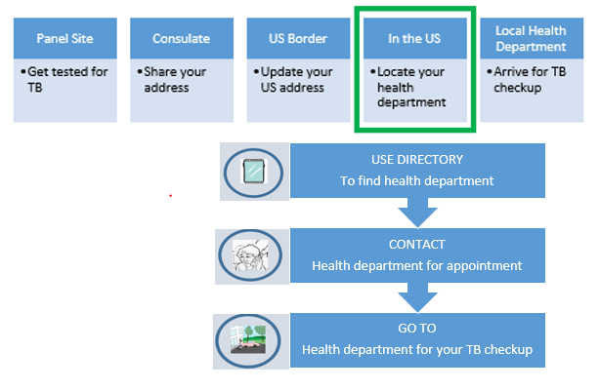[2]

**Recuerde: Debe comunicarse con el departamento de salud para su chequeo de la tuberculosis dentro de los 30 días de su llegada.**

**Cómo encontrar el departamento de salud:**

Para encontrar el departamento de salud que le corresponda, visite este sitio web (insert directory web address).

**Tarifas de servicios en el departamento de salud local:**

Puede preguntar allí sobre los costos de los servicios. Muchos departamentos de salud ofrecen servicios gratuitos o a bajo costo.

**Servicios en español:**

Muchos departamentos de salud tienen personal que habla español, pero algunos no. Si es posible, pídale a alguien que hable inglés, a quien pueda confiarle su información médica, que lo ayude a conseguir su primera cita y que vaya con usted a ella.

**Primer examen médico en México:**

El examen médico en México se realiza para ver si tiene algún tipo de tuberculosis (TB). Durante su chequeo le harán una radiografía de tórax. Si el resultado de esa radiografía es anormal, le pedirán muestras de flema para una prueba de detección de la tuberculosis.

**Segundo examen médico en los Estados Unidos:**

El examen médico en los Estados Unidos garantiza que no tenga problemas futuros con la tuberculosis. Aun si el examen de inmigración relativo a la TB mostró un buen resultado, todavía tiene la infección de tuberculosis en el cuerpo y podría convertirse en la enfermedad de TB. Es importante que lo revisen cuando llegue a los Estados Unidos para asegurarse de que los microbios de la tuberculosis no se estén multiplicando en su cuerpo. El médico determinará el mejor plan de tratamiento para usted.

**La Diferencia entre la infección y la enfermedad de tuberculosis:**

No todas las personas infectadas de tuberculosis se enferman. Hay dos tipos de afecciones de TB: la infección de tuberculosis y la enfermedad de tuberculosis. A la infección de TB a veces se la llama "tuberculosis durmiente" o "tuberculosis inactiva". Los médicos también la mencionan como infección de TB latente o LTBI, por sus siglas en inglés. Las personas con infección de TB no tienen síntomas ni pueden propagar las bacterias de la tuberculosis a los demás. Sin embargo, las personas con infección de TB deben recibir tratamiento para evitar que se transforme en la enfermedad de TB. A la enfermedad de TB a veces se la llama "tuberculosis activa". La enfermedad de TB es cuando las bacterias de la tuberculosis se multiplican en su cuerpo y causan enfermedad. Las personas con la enfermedad de tuberculosis activa pueden contagiarla a las otras personas con las que pasen tiempo todos los días, como amigos y familiares. Los síntomas de la enfermedad de TB incluyen tos, fiebre, sudor durante la noche y pérdida de peso. Pero algunas personas no presentan estos síntomas hasta que se encuentran en un estado avanzado de la enfermedad. La TB también puede ocurrir en otras partes del cuerpo, como el cerebro, los riñones y la columna vertebral.

*MLS-304100*

1. THE FOLLOWING TEXT CHANGES WILL BE MADE TO THE GRAPHIC:

   Immigration Clinic: Add: Confirm your US address, email, and phone number.

   Consulate: Update or confirm your US address, email, and phone number.

   US border: Same as for consulate.

   In the US: Locate and contact….

   Health department: Go to the clinic recommended by the health department for your TB checkup
2. THE FOLLOWING TEXT CHANGES WILL BE MADE TO THE GRAPHIC:

   Immigration Clinic: Add: Confirm your US address, email, and phone number.

   Consulate: Update or confirm your US address, email, and phone number.

   US border: Same as for consulate.

   In the US: Locate and contact….

   Health department: Go to the clinic recommended by the health department for your TB checkup